广西壮族自治区卫生健康委员会自筹经费

科研课题申报材料填报指引

**一、课题申报书（合同书）：**

**1.首页**

**《申请类别》**：计划课题、青年基金、订单定向全科医生课题，请将相应的**框选**或者在相应文字下**打**“**√**”，不需要删除其中一项。（青年基金指：35周岁以下，具有硕士学及以上学位，还未取得中级职称的申报者。）

**《课题名称》**：填写申报课题的名称（由申报者自定），要突出课题的主题和特性，文字简单、明确，不能有标点符号，字数最多不超过**35**个汉字。

**《协作单位》：**最多不能超过**2**个单位。

**《推荐单位》**：为课题申报单位所在地的地级市卫生健康委，区直有关医疗卫生机构**不用填写**推荐单位，**留空**。

**《计划周期》：**统一填写2022年7月起至2025年6月，无需更改。

**《申请日期》：**根据实际情况填写。

**2.简表**

**《简表》**：凡选择性栏目，请将相应的提示符**框选**或者相应字母及文字**打√**，如学位、是否留学、 A 等，不需要删除其它选项。

**《所属学科名称》**：从《广西壮族自治区卫生健康委员会自筹经费科研课题学科（专业）设置》192个专业中选择填写，要求填写**2个**或者**3个**专业，按照学科的主要次序来选。

学科选取建议：

（1）放射科、超声科、心电图等科室的申报人员，学科1选择学科编号44医学影像学（放射诊断学、同位素诊断学、超声诊断学、脑电技术、心电技术），学科2根据项目涉及的学科从通知中的附件4中的192个学科中选择；

（2）护理的申报人员，学科1选择专科护理学或基础护理学、护理管理学，学科2根据项目涉及的学科从通知中的附件4中的192个学科中选择；

（3）不建议选择临床医学其他学科、内科学其他学科、外科学其他学科。

**《课题组人员》**：课题组成员人数**不得少于5人，**（必须得5人及以上）课题组人员数需**前后一致**。

**《主要研究内容》**：简单写明主要研究的内容。

**《预期成果摘录》**：预期产生什么结果，发表论文等。

**3.申请书（合同书）正文：**

**《研究本课题的科学依据》**：简明地概述立项时国内外相关科学技术状况、发展趋势、尚待解决的问题及立项依据等，需要明确表达出为什么要做本课题，本课题要做什么和怎么做。**必须**要附上**参考文献。**

**《研究目标》**：非常清晰的归纳，包括阶段目标、最终目标、成果水平，社会、经济效益及推广应用等。预期成果形式必须要**框选或者勾选。**

**《研究内容》**：应当详实、准确、全面地说明课题研究的具体内容并明确重点解决的科学问题，如应用基础研究，应写明其对学科进步的推动作用和应用前景。

**《拟采取的研究方法和技术路线》**：包括研究工作的总体安排和理论分析、计算、实验方法和步骤及其可行性论证，应详细阐述具体技术方案和实施步骤，应用了哪些理论、技术和方法，怎么做，技术路线用简要的文字加**框图**描述，技术路线必须**画图**说明。

**《年度计划进度及考核指标》**：

1.按年度做出2022年7月起至2025年6月的3年的年度计划，年度应为：第一年度2022年7月至2023年6月，第二年度为2023年7月至2024年6月，第三年度2024年7月至2025年6月。

2.考核指标中，必须要有在国内外合法、公开发行的期刊上发表论文1篇及以上、或制定标准、专著、发明型专利 。

3.如完成项目研究，可提前结题。

**《现有条件基础》**：目前现有的研究基础，如预试验情况、技术力量、经济实力等。

**《经费预算》：**无需填写单位，没有经费预算填上“0”。其余各项按表格标题说明填写。

**《部门（单位）意见》：**按照模板，根据实际情况将单位伦理委员会审查意见及单位意见填写完整，**横线上填写申报单位全称，无需签名盖章**。

**《共同条款》：**填写好合同书“共同条款”，第一条中的乙方指申报单位全称，第二条中的项目实施期限为2022年7月至2025年6月，无需更改，第三条中的经费指总经费，请与前面总经费及经费预算**前后一致**。**无需签名及盖章**。合同书“签订日期”**留空**，由广西壮族自治区卫生健康委员会委统一填写。签订合同的乙方联系信息，同一个单位请填写**同一个人的信息**，**建议填写科教科负责人信息**。

**注意：整份申报书中表格中的大标题使用三号字、正文使用四号字，字体均为宋体。**

**二、承担单位及人员分工表**

课题分工人员请用**黑色签字笔**依次签名后，用扫描仪扫描成PDF文档，然后上传附件，**其余形式不接收**。

**三、申报人员科研诚信承诺书**

**《申报人员科研诚信承诺书》**：由课题负责人在**横线上**填写项目课题名称，并在项目课题负责人签字处**签名**，其他参与课题人员在项目（课题）参与人签字处按照课题人员分工表依次**横排**签名，请用**黑色签字笔**签名后，扫描成PDF文档，然后上传附件，**其余形式不接收**。

并上传。

**四、科技查新报告：**

应由以下查新机构出具的查新报告。作为附件上传。

|  |  |  |
| --- | --- | --- |
| 序号 | 单位名称 | 联系电话 |
| 1 | 广西医学科学信息研究所 | 0771-5867794 |
| 2 | 广西科技情报研究所 | 0771-5319915 |
| 3 | 广西医科大学图书馆 | 0771-5329820 |
| 4 | 广西桂林医学院图书馆 | 0773- 2295117 |
| 5 | 广西中医药大学图书馆 | 0771-6723626 |

**五、文献综述**

上传附件。

**六、前期研究论文**

指项目负责人本人对该申报项目进行了前期的相关研究所发表的论文。若没有前期研究，可不上传附件。

**注意事项**：所有附件文档要求请使用Microsoft Office Word 2007及以上版本，不建议使用WPS Office，并转换为PDF格式上传。

浏览器建议使用Internet Explore 10以上版本

申请书（合同书）及相关附件可在“广西医学信息网”（www.gxmi.net或www.gxmi.com）页面中下载。

**请申报单位科教科负责人或者专门负责自筹项目申报的人员加入QQ群：663403506，进群时和进群后，均需要备注：单位名称+科教科+姓名，其余人员不予通过进群。**

**请申报人员注意填报截止日期和形式审查截止日期，截止时间后系统将自动关闭，不再受理申报材料。申报单位、推荐单位的管理人员可以根据实际情况在电子申报材料系统开放时间截止期内（**2022年1月17日8:00至2月28日18:00**）设置本单位项目填报的截止时间。**

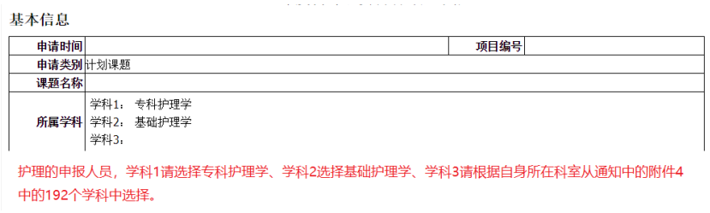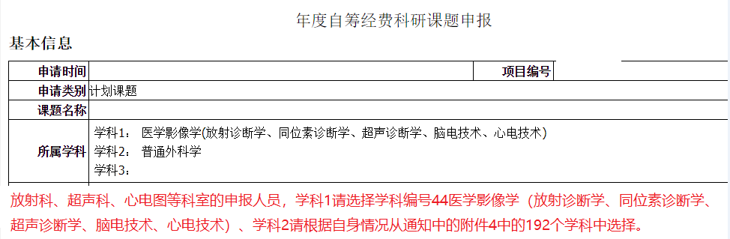**学科填写举例：**